初二物理竞赛综合训练B3
班级 姓名
1.为了缓解我国北方水资源不足的状况，国家正在实施的南水北调工程将主要改变水循环环节中的（ ）
A.蒸发 B.水汽输送 C.降水 D.地表径流
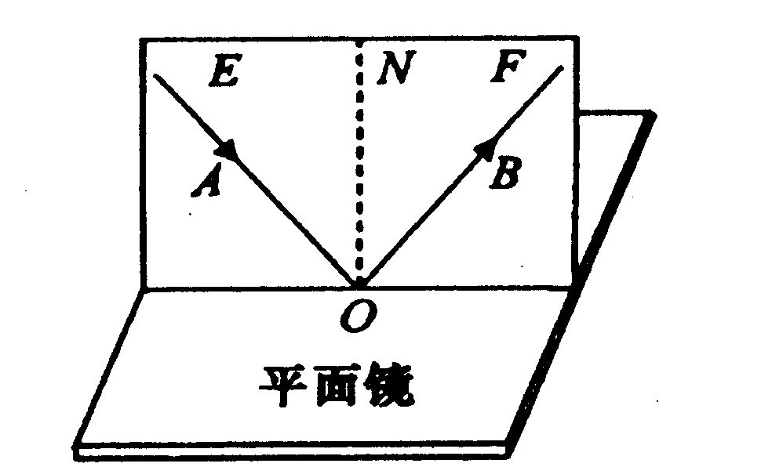
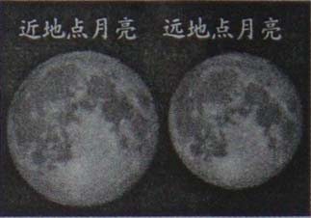
2.如图是研究光的反射定律的实验装置，为了研究反射角与入射角之间的关系，实验时应进行的操作是
A．沿ON前后转动板E
B．沿ON前后转动板F
C．改变光线OB与ON的夹角
D．改变光线AO与ON的夹角
3.今年3月某晚，大多数地区可看到近十九年来最大的“超级月亮”，即图中近地点月亮。下列有关“超级月亮”说法正确的是（ ）
A．那天晚上的月相是满月 B．暗区是月球表面的高地
C．太阳光在亮区发生的是镜面反射 D．“超级月亮”是由于那天月球体积变大
4.魔术师把手伸进一锅沸腾的“油”，1分钟、2分钟……再把手拿出来——没事！对这一现象的分析正确的是（ ）
A．魔术师有特异功能 B．是因为“油”的沸点低
C．“油”在沸腾时的温度不断升高 D．是因为手上沾有水吸收了“油”中的热
5.如图甲所示，电源电压恒为9伏，滑动变阻器的最大阻值为100欧，电流在0.1安~0.4安之间时电子元件均能正常工作。若通过此电子元件的电流与其两端电压的关系如图乙所示，则下列判断正确的是（ ）
乙
电压/V
电流 /A
0
0.1
0.2
0.3
0.4
0.5
1
2
5
3
4
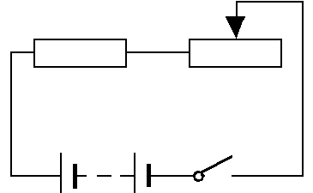
A．电子元件工作时，电阻保持不变
甲
电子元件
B．电子元件处于正常工作状态时，电路消耗的最小功率为3.6瓦
C．当P在中点时，电子元件与滑动变阻器的电压之比为1:1
D．为使电子元件处于正常工作状态，滑动变阻器的阻值范围应控制在12.5欧~70欧

6.上海交大研究团队于2011年初成功研发了百米级第二代高温超导带材，使我国跻身该技术领域国际先进行列。你认为超导材料不适合制作：（ ）
A. 电炉丝 B. 电动机线圈 C. 计算机电子元件 D. 输电导线
7.小明在学习“光的传播”时，看到老师的一个演示实验，过程如下：①用激光笔射向水中，观察到光线是一条直线；②在A点处用漏斗向水中慢慢注入海波溶液，观察到光线发生了弯曲；③经搅拌后，观察到光线又变直。小明根据上述现象得出的结果，正确的是（ ）
A．光的传播需要介质 B．光只有在水中才沿直线传播
C．光在海波溶液里不能沿直线传播 D．光在同一种均匀介质中才沿直线传播
8.人类正面临能源危机，为选用节能交通信号灯的灯源，实验室通过实验发现，下表中的LED灯和白炽灯在正常工作时光照强度相同。有关数据如下表：
两种灯 | LED灯 | 白炽灯
发光原理 | 二极管发光 | 钨丝高温发光
额定电压 | 24伏 | 220伏
响应时间 | 10-9秒 | 10-3秒
额定功率 | 12瓦 | 100瓦
请根据以上材料说明下列的说法错误的是。 ( )
A在光照强度相同的情况下，LED灯不必要达到很高的温度就能发光，电能基本上不转化
成内能，几乎全部转化光能，因而发光效率高；
B． LED灯的额定电压低，人直接接触不会触电；
C．LED灯响应时间短，也就是从开始发光到正常发光所用的时间短；
S₃
S₂
S₁
L₁
L₂
D．LED灯额定功率小，消耗的电能肯定比白炽灯少。
9.汽车在转弯时，位于同侧的前后两个转向灯会同时闪亮，但偶尔也。有车在转弯时只亮前灯或后灯。则位于汽车同侧的前后两个转向灯的连接方式为 。要打开转向灯，司机需拨动一下方向盘旁的一根杆子，这根杆子的作用相当于电路中的 。
10.如图所示L₁、L₂两灯的电阻分别是R₁、R₂。当S₁、S₃ 闭合，
S₂断开时，L₁、L₂ 正常发光。当S₁、S₃断开，S₂闭合时，L₁、L₂的连接方式是 ，如果此时L₁亮、L₂不亮，则L₁、L₂电阻的大小应满足的关系是 。
11.在同一地方，夏天大树树荫下的气温要比阳光直晒下的气温明显低，其主要原因是什么呢？几位同学有不同意见：小王认为主要是树叶不断散发出大量的水分，有降温的作用；小李认为主要是树叶挡住了太阳光的辐射，所以树荫下的气温降低了。
请回答下列问题：
（1）、小王认为主要是“树叶不断散发出大量的水分，有降温的作用”的科学原理
是 ；
（2）、小方认为造成树荫下的气温要比阳光直晒下的气温低，除了小王和小李说的原因外，从能量转化的角度看，还有一个较重要原因，你认为这个原因是 ；
(3)、小李针对自己的猜想，设计以下的实验来加以验证：
①在同一地点选择间隔适当距离，阳光照射、周边环境一样，树种、大小、长势、树形都相同的两棵树，分别编号为A,B。
②在B树全部树叶的正反两面喷上一层极薄无色无害不溶于水的透明膜，阻止树叶水分蒸发。（透明膜经过一段时间后，会自动分解）
③在无风晴天的中午实验地点进行测量，同时测定离地1.5米高处的三个点的气温。
这三个点的气温分别是： 下的气温(T₁）、 下的气温(T₂）、 下的气温(T₃)。
测温时，其中两支温度计放置地点除离地高度相同外，还应离 的距离相同。
④若不考虑小方说的造成树荫下气温低的原因，要证明小李的猜想是正确的，测量得到的数据(T₁、T₂、T₃)之间的温差关系式应是
12.某同学将一节旧电池、5欧的定值电阻、开关和电压表连接成图甲所示电路，发现开关断开和闭合时，电压表的示数有明显的不同。他很好奇，在老师的帮助下他得知：干电池内部本身存在电阻，其情况相当于一节干电池与一电阻串联（如图乙虚线框内所示）。当开关闭合后，干电池内部的电阻分到了一部分电压，从而提供给定值电阻的电压减小。为了求证，他又进行了如下实验：
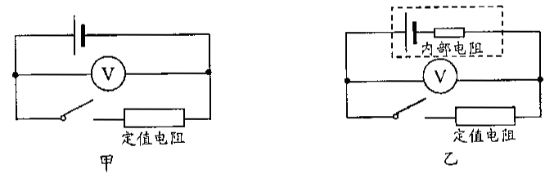
①测出图甲所示电路中开关断开时电压表示数为1.4伏，闭合开关后电压表的示数为1伏；
②将定值电阻由5欧更换为12欧，测出电路中开关断开时电压表示数为1.4伏，闭合开关后电压表的示数为1.2伏。
（1）该同学将定值电阻由5欧更换为12欧的想法是：当电路中定值电阻变大，电路中的电流变小，干电池内部电阻分到的电压变小。实验①和②中测得的数据是否支持他的想法？＿＿＿＿（选填“支持”或“不支持”）
（2）根据实验②测出的数据，计算出该干电池的内部电阻为＿＿＿欧。
13..太阳能路灯是目前大力推广的高效节能灯。只要将我国总数1亿盏路灯中的6000万盏改成太阳能路灯，每年就可以节省相当于一个三峡水电站的发电量。图中是某小区安装的太阳能路灯及其能量流程图，图乙是这种路灯中LED发光三极管的伏安特性曲线。
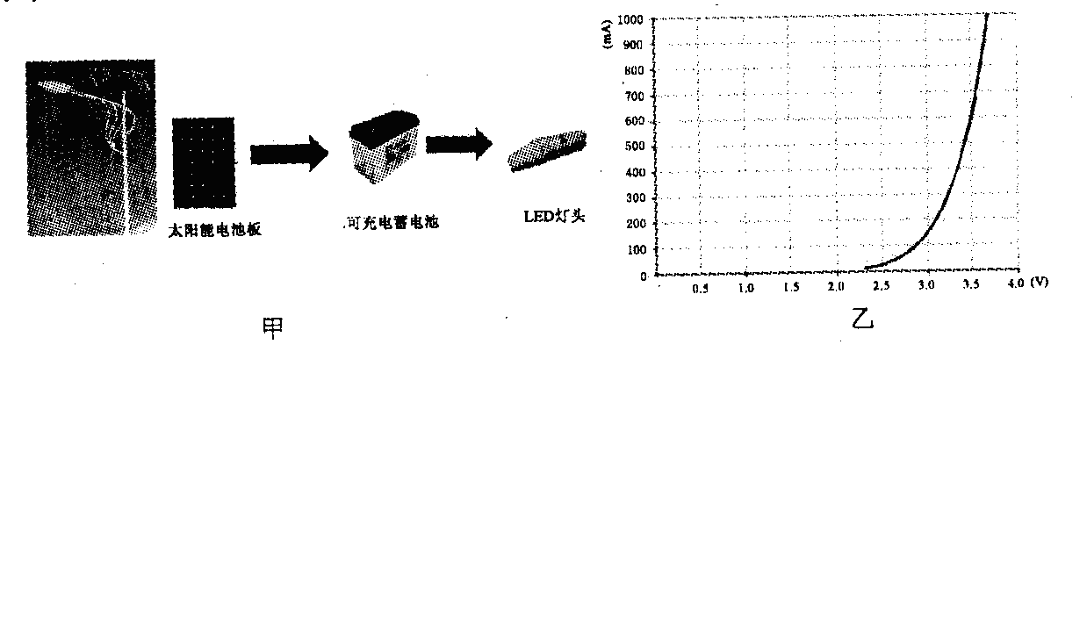
(1) LED发光二极管的额定电压为3.5伏，请根据曲线计算它的额定功率。
(2)从LED发光二极管的伏安特性曲线可知，当它的电压在2.5伏～3.6伏之间发生微小变化时，LED的电功率大约要变化几百倍。设计者在电路中接入了PWM控制器，请你猜想：PWM控制器在电路中的作用是通过 让路灯稳定发光的。
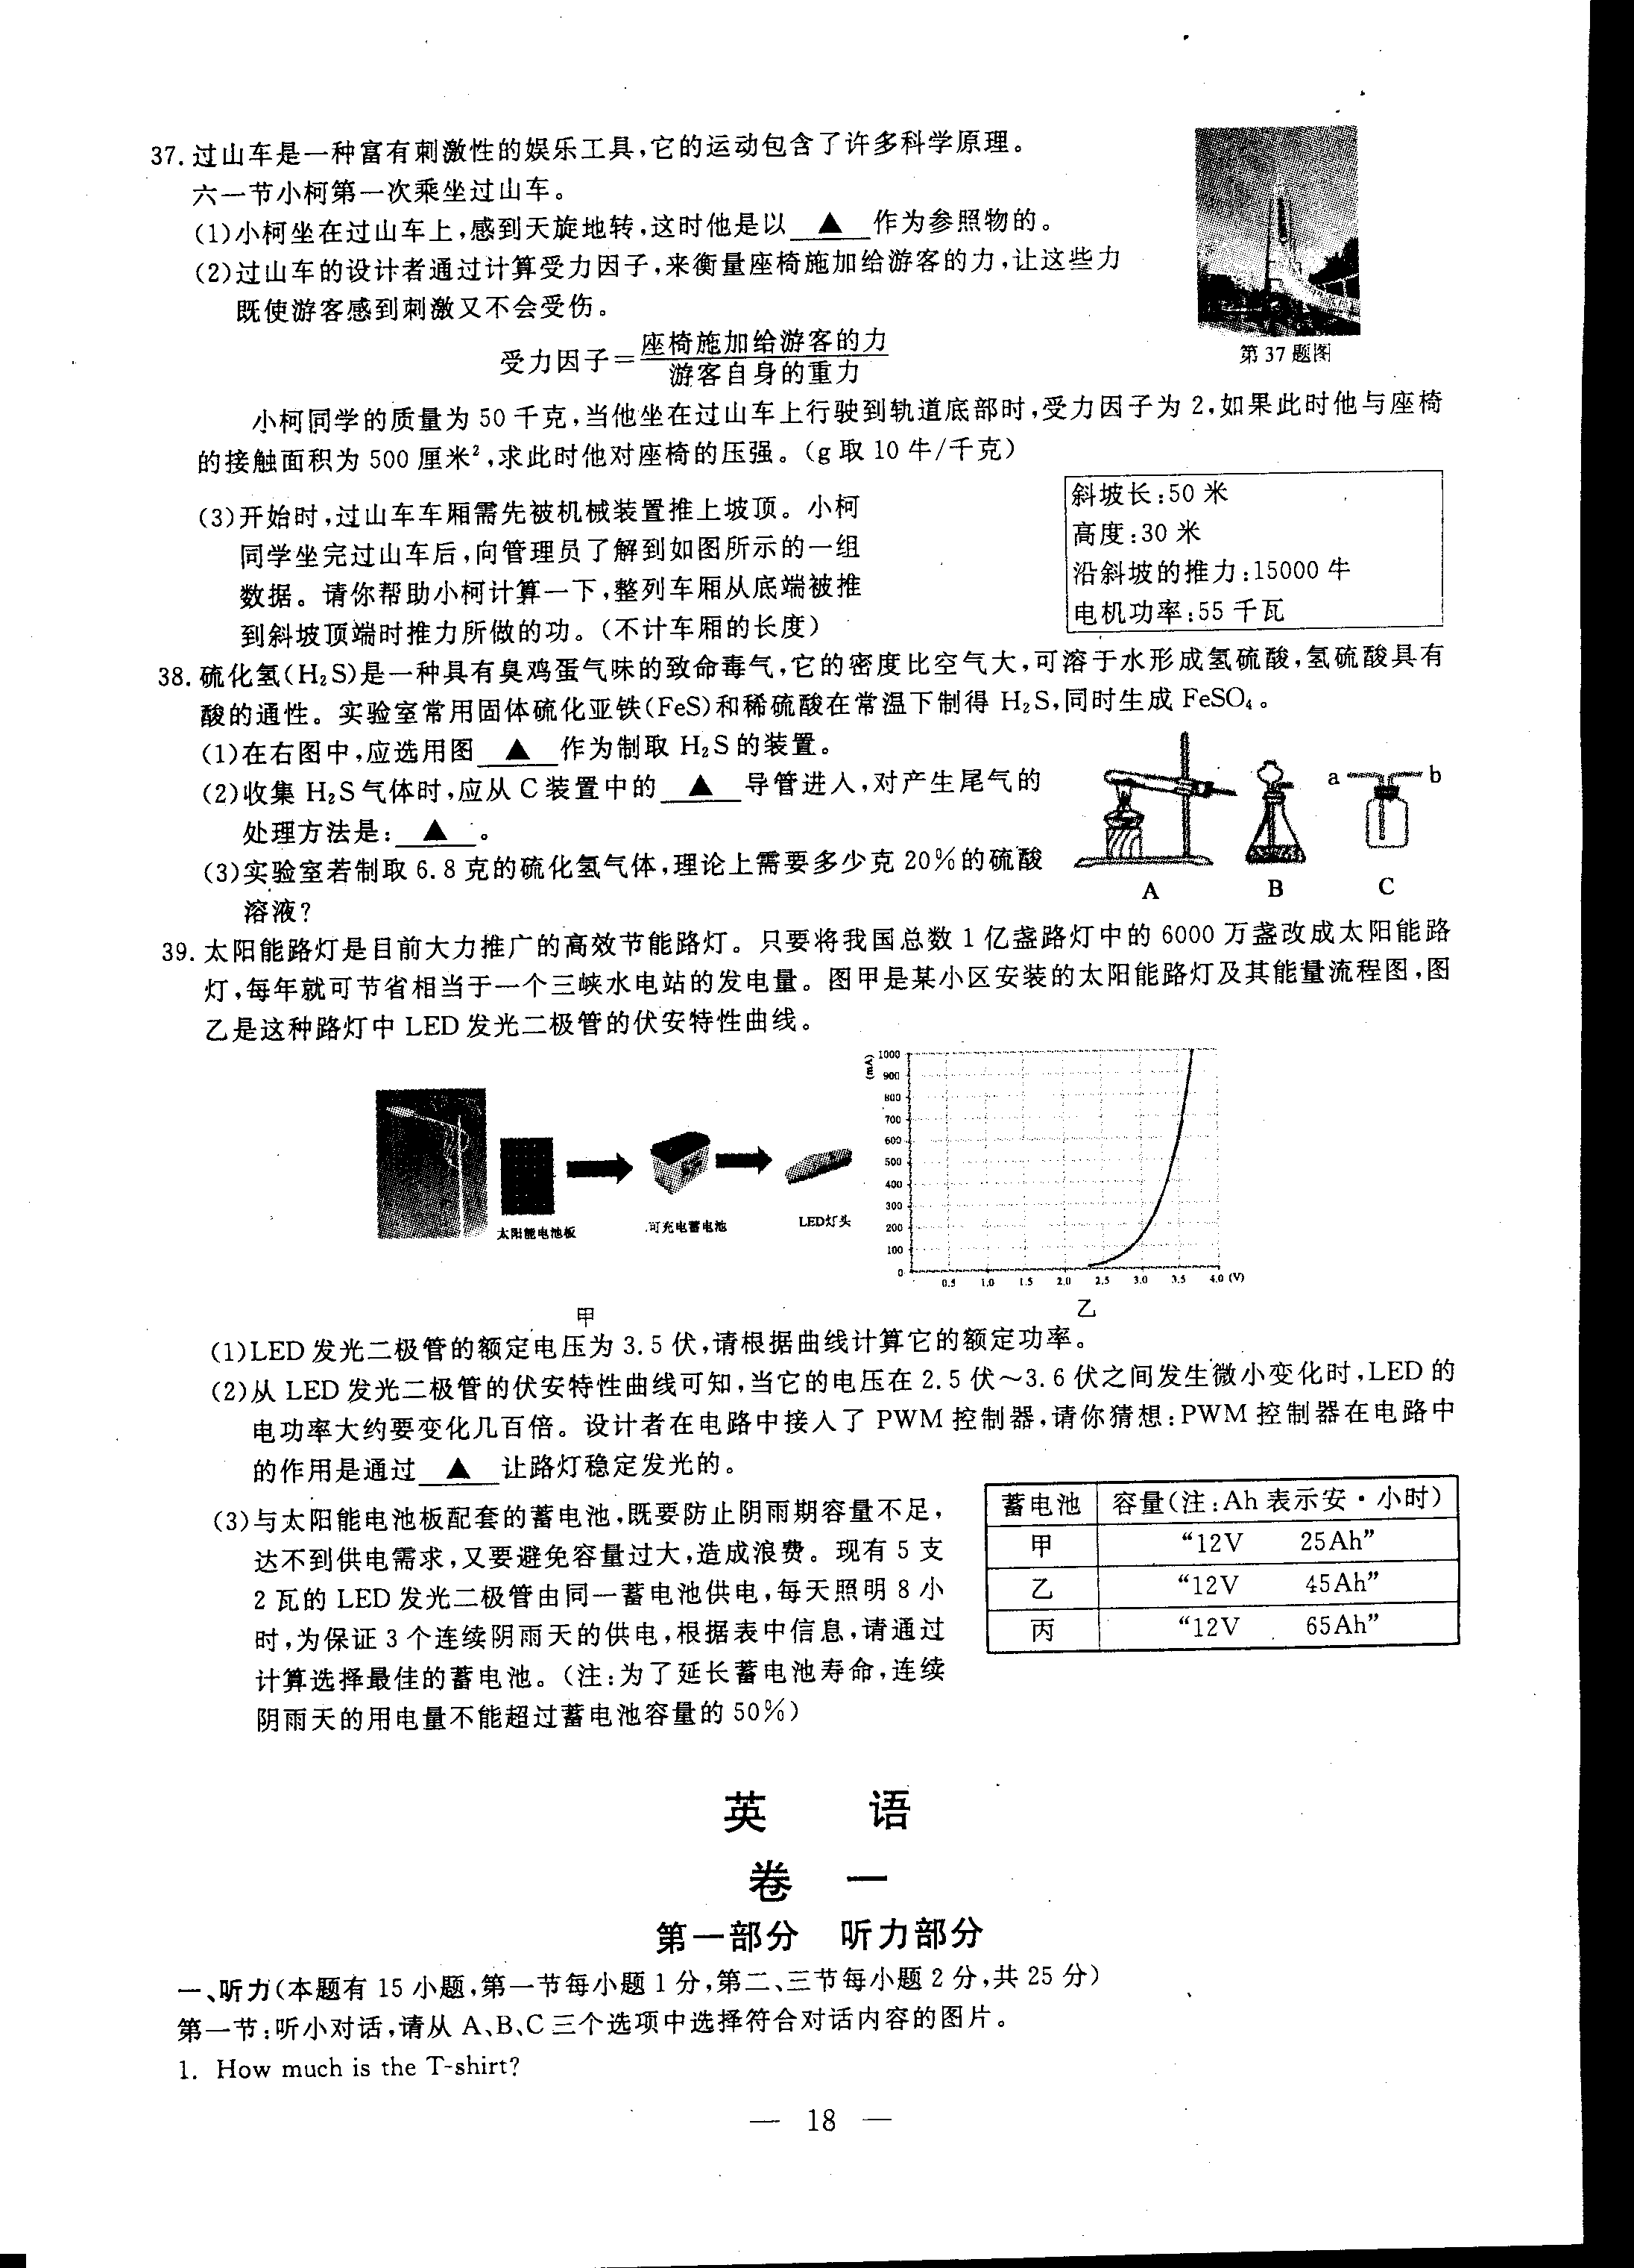
(3)与太阳能电池板配套的蓄电池，既要防止阴雨期容量不足，达不到供电需求，又要避免容量过大，造成浪费。现有5支2瓦的LED发光二极管由同一蓄电池供电，每天照明8小时，为保证3个连续阴雨天的供电，根据表中信息，请通过计算选择最佳的蓄电池。（注：为了延长蓄电池寿命，连续阴雨天的用电量不能超过蓄电池容量的50%）

14.取暖器是常见的家用电器之一。某取暖器的面板上有两个旋转开关s：和s：，如图甲所示。其工作状态有两种——弱档和强档，分别如图乙和图丙所示。
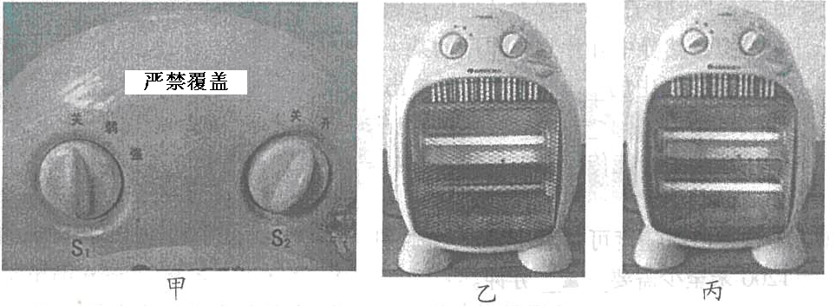
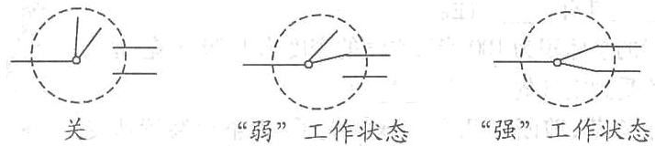
若要使取暖器工作时处于“弱档”状态，需要将开关S1和S2分别旋至“弱”和“开”。开关S1有两个触点，通过开关的旋转可以分别实现不连通、连通电热丝R1和同时连通电热丝R1、R2来实现不同的工作状态，S1的结构及旋转时连接方式的简图如下：
(1)根据开关S1和S2对电路的控制，画出该取暖器的电路图(各元件符号如下)。

(2)该取暖器倾倒时不能工作，重新竖立于地板上时又能工作。其奥秘在取暖器的底部，如右图：取暖器的底部有一个伸出塑料外壳的塑料杆，当取暖器放置在水平地面时，塑料杆会被顶起，接通顶部的开关；而当取暖器倾倒时，塑料杆底部不受力，在弹簧的作用下使顶部的开关断开，此时取暖器便不再工作。该装置起到了“自动开关”的作用。若该开关记作S3，则S3应该如何接入你所画的电路中? （ ）
A．串联在干路中 B．和R．串联 C．和R2串联 D．并联在电源两端
(3)“自动开关”S3接入的目的是 。
(4)已知电热丝R1和R2的阻值均为1l0欧，计算该取暖器接入220伏的照明电路正常工作并处于强档时的电功率。

